KUALITAS PELAYANAN DINAS KEBUDAYAAN DAN PARIWISATA DALAM MENINGKATKAN JUMLAH PENGUNJUNG WISATAWAN DI OBYEK WISATA SIDOMBA KABUPATEN KUNINGAN

SKRIPSI
Diajukan untuk memenuhi persyaratan penyelesaian Program Strata Satu (S1)
Pada Program Studi Ilmu Administrasi Negara Fakultas Ilmu Sosial dan Ilmu Politik
Universitas Swadaya Gunung Jati Cirebon

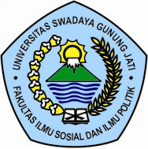

REVIKA ANUGRAH PRAMUSANTY
NPM: 116090098

PROGRAM STUDI ILMU ADMINISTRASI NEGARA
FAKULTAS ILMU SOSIAL DAN ILMU POLITIK
UNIVERSITAS SWADAYA GUNUNG JATI
CIREBON
2020

